ЛАБОРАТОРНАЯ РАБОТА № 1
ПЕРВОНАЧАЛЬНАЯ НАСТРОЙКА GIT

Цель работы – провести первоначальную настройку системы контроля версий Git, инициализировать каталог для работы, научиться распознавать состояния файлов (untracked, modified, staged, committed) по выводу команды git status, зафиксировать несколько последовательных изменений отдельными коммитами и изучить получившуюся историю коммитов.

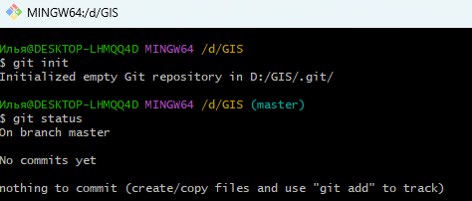

Рисунок 1 - инициализация репозитория

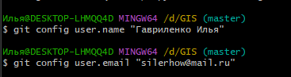

Рисунок 2 - установка имени и почты

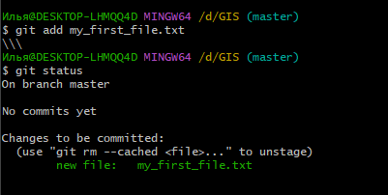
Рисунок 3 - индексация файла

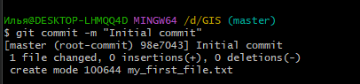

Рисунок 4 - первый коммит

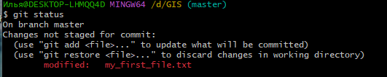

Рисунок 5 - Модифицированный файл

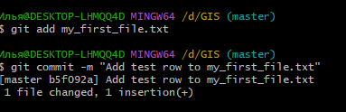

Рисунок 6 - второй коммит

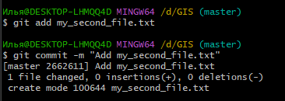

Рисунок 7 - второй файл

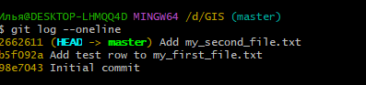

Рисунок 8 - история коммитов

